
TRƯỜNG ĐẠI HỌC QUY NHƠN

KHOA CÔNG NGHỆ THÔNG TIN

-----





-
---
-

BÁO CÁO TIỂU LUẬN

HỌC PHẦN: XỬ LÝ NGÔN NGỮ TỰ NHIÊN

ĐỀ: ỨNG DỤNG PHÁT HIỆN TIN GIẢ SỬ DỤNG MÔ HÌNH NAÏVE BAYES VÀ MÔ HÌNH BERT

Giảng viên hướng dẫn:

TS.

LÊ

QUANG

HÙNG

Lớp học phần:

242105029601

Sinh viên thực hiện:

Trần Duy Tấn

Mã sinh viên:

4551050191

Khoa:

CÔNG NGHỆ THÔNG TIN

Lớp sinh hoạt:

CNTT K45B

Bình Định, Tháng 2 Năm 2025

LỜI MỞ ĐẦU
Kính gửi Tiến sĩ Lê Quang Hùng,

Em xin bày tỏ lòng biết ơn sâu sắc nhất đến Thầy vì sự hướng dẫn tận tình và những bài giảng đầy giá trị trong suốt học phần Xử lý Ngôn ngữ Tự nhiên. Chính nhờ sự truyền đạt tâm huyết của Thầy, em không chỉ nắm vững kiến thức chuyên môn mà còn được tiếp thêm ngọn lửa đam mê với lĩnh vực nhiều hứa hẹn này.
Phong cách giảng dạy cuốn hút, kết hợp giữa chiều sâu học thuật và sự gần gũi, cùng với sự nhẫn nại của Thầy trong việc giải đáp thắc mắc, đã thực sự tạo nên một không khí học tập tích cực, khuyến khích sự tìm tòi và sáng tạo của sinh viên chúng em.
Một lần nữa, em xin kính chúc Thầy dồi dào sức khỏe, hạnh phúc và gặt hái thêm nhiều thành tựu trong sự nghiệp trồng người cũng như trong các công trình nghiên cứu khoa học.

Trân trọng,
Trần Duy Tấn
Quy Nhơn, tháng 5 năm 2025
Sinh viên

MỤC LỤC
1. Giới thiệu 5
1.1 Tin giả là gì? 5
1.2 Tại sao phát hiện tin giả lại quan trọng? 5
2. Bài toán 6
2.1 Input 6
2.2 Ouput 6
2.3 Thách thức 6
3. Phương pháp luận 6
3.1 Quy trình Chung 7
3.2 Mô hình Naïve Bayes 7
3.3 Mô hình BERT (Bidirectional Encoder Representations from Transformers) 7
4. Thực nghiệm 8
4.1 Tập dữ liệu (ISOT) 8
4.2 Đánh giá chỉ số 9
4.2.1 Ký hiệu: 9
4.2.2 Độ chính xác (Accuracy) 9
4.2.3 Độ chính xác của lớp (Precision) 10
4.2.4 Độ nhạy (Recall) 10
4.2.5 F1-score 10
4.3 Thiết lập thực nghiệm 10
4.3.1 File utils.py 10
4.3.2 File train_naive_bayes.py 12
4.3.3 File train_BERT.py 14
4.3.4 File predict.py 17
4.3.5 File app.py 19
4.4 Kết quả và thảo luận 20
4.4.1 Kết quả đánh giá định lượng 20
4.4.2 Ứng dụng Web 22
4.4.3 Thảo luận kết quả 23
4.5 Kết luận 24
4.6 Tài liệu tham khảo. 25

Giới thiệu

Tin giả là gì?
Tin giả (fake News) là những thông tin sai sự thật hoặc bịa đặt, được trình bay và lan truyền dưới dạng tin tức chính thống nhằm mục đích đánh lừa dư luận, phục vụ cho các động cơ chính trị, tài chính hoặc các mục đích cá nhân khác [1], [2]. Những thông tin này thường được thiết kế tin vi để trông giống như tin tức thật, gây khó khăn cho người đọc tỏng việc phân biệt [3].
Tin giả có thể được phân thành nhiều loại khác nhau, bao gồm [1]:
- Mis-information (Thông tin sai lệch): là thông tin không chính xác nhưng không nhất thiết được tạo ra với chủ ý gây hại. Người chia sẻ có thể không nhận thức được tính sai lệch của thông tin.
- Dis-information (Thông tin xuyên tạc/bịa đặt): Là thông tin giả mạo được cố ý tạo ra và lan truyền với mục đích gây hại, đánh lừa hoặc thao túng dư luận.
- Mal-information (Thông tin có hại): Là thông tin dựa trên sự thật nhưng được sử dụng để gây hại cho một cá nhân, tổ chức hoặc quốc gia, thường bằng cách tiết lộ thông tin riêng tư hoặc bóp méo ngữ cảnh.

Tại sao phát hiện tin giả lại quan trọng?
Sự phát triển mạnh mẽ của mạng xã hội và các nền tảng trực tuyến đã tạo điều kiện cho tin giả lan truyền với tốc độ chóng mặt [2], [4], gây ra nhữn ảnh hưởng tiêu cực vả nghiêm trọng trên nhiều phương diện:
- Ảnh hướng đến xã hội: Tin giả có thể gây hoang mang dư luận, làm xói mòn lòng tin của công chúng vào các tổ chức và phương tiện truyền thông chính thống, thậm chí kích động bạo lực và chia rẽ xã hội [3], [4].
- Ảnh hưởng đến kinh tế: Tin giả cố t hể gây tổn thất tài chính cho các cá nhân, doanh nghiệp thông qua việc lan truyền thông tin sai lệch về thị trường, sản phẩm hoặc uy tín của công ty.
- Ảnh hướng đến chính trị: Tin giả có thể được sử dụng để thao túng dư luận trong các cuộc bầu cử, làm suy yếu sự ổn định chính trị và an ninh quốc gia [3].
- Ảnh hướng đến cá nhân: Tin giả có thể gây tổn hại đến uy tín, danh dự và tâm lý của các cá nhân bị nhắm tới.
Do những tác động tiêu cực trên, việc phát triển các hệ thộng tự động và hiệu quả để phát hiện và xử lý tin giả là một như cầu cấp thiết trong kỷ nguyên số hiện nay [1], [2]. Công nghệ xử lý ngôn ngữ tự nhiên (NLP) , học máy (Machine Learning) và học sâu (Deep Learning) đóng vai trò then chốt trong nỗ lực này, giúp phân tích nội dung, nhận diện các dấu hiệu bất thường và đánh giá độ tin cậy của thông tin.

Bài toán
Bài toán phát hiện tin giả (Fake News Detection) trong lĩnh vực xử lý ngôn ngữ tự nhiên, học máy và học sâu về bản chất, là một bài toán phân loại văn bản (text classification) [1], [2].

Input
- Một (hoặc nhiều) văn bản tin tức mới x_new chưa được gán nhãn.
- Mô hình đã được huấn luyện f_model.

Ouput
- Nhãn dự đoán y_pred cho văn bản x_new (0: Tin giả, 1: Tin thật).
- Trong nhiều trường hợp, mô hình cũng có thể cung cấp một điểm số tin cậy (confidence score) hoặc xác suất P(y_pred, x_new) cho dự đoán đó.

Thách thức
Việc phát hiện tin giả gặp nhiều thách thức do sự phức tạp của ngôn ngữ tự nhiên, sự tin vi trong cảnh tin giả được tạo ra và lan truyền, cũng như ngữ cảnh và ý nghĩa của thông tin thường rất đa dạng và khó nắm bắt [1], [3]. Do đó, cần kết hợp các phương pháp học máy, học sâu tiên tiến và sự phân tích sâu sắc về ngôn ngữ để đạt được độ chính xác cao.

Phương pháp luận
Phương pháp luận giải quyết bài toán phát hiện tin giả bao gồm các bước chính: tiền xử lý dữ liệu, biểu diễn văn bản và xây dựng mô hình phân loại. Trong phạm vi nguyên cứu này tập trung và hai mô hình: Naïve Bayes, một đại diện của phương pháp xác suất cổ điển, và BERT, một mô hình học sâu tiên tiến.

Quy trình Chung
- Tiền xử lý dữ liệu: Làm sạch văn bản (loại bỏ ký tự đặc biệt, URL, HTML), chuẩn hóa (chữ thường), tokenization (tách từ/subword), và tùy chọn loại bỏ stop words hoặc lemmatization.
- Biển diễn văn bản: Chuyển đổi văn bản thành dạng số.
- Xây dựng và huấn luyện mô hình: Sử dụng Naïve Bayes và BERT.
- Đánh giá mô hình: Dùng các độ đo như Accuracy, Precision, Recall, F1-score.
- Ứng dụng giao diện Web: Mô hình dự đoán nhãn của dữ liệu đầu vào.

Mô hình Naïve Bayes
Naïve Bayes là thuật toán phân loại dựa trên định lý Bayes với giả định “ngây thơ” về sự độc lập có điều kiện giữa các đặc trưng.
- Biểu diễn văn bản:
- Thường sử dụng Bag-of-Words (BoW) với Count Vectors hoặc TF-IDF (Term Frequency-Inverse Document Frequency) để biểu diễn văn bản thành vector đặc trưng. N-grams cũng có thể sử dụng được.
- Nguyên lý: Tính xác suất hậu nghiệm P(lớp/văn bản) dựa trên xác suất tiên nghiệm P(lớp) và khả năng xảy ra P(văn bản/lớp), với giả định các từ trong văn bản là độc lập khi biết lớp. Các biến thể phổ biến là Multinomial và Bernoulli Naïve Bayes.
- Ưu điểm: Đơn giản, nhanh, hiệu quả với dữ liệu lớn và yêu cầu ít dữ liệu huấn luyện.
- Nhược điểm: Giả định độc lập thường không đúng, bỏ qua thứ tự và ngữ cảnh từ.

Mô hình BERT (Bidirectional Encoder Representations from Transformers)
BERT [8] là mô hình ngôn ngữ học sâu dựa trên kiến trúc Transformer, nổi bật với khả năng hiểu ngữ cảnh song hướng.
- Kiến trúc và huấn luyện trước:
- Sử dụng các lớp Transformer Encoder với cơ chế Tự chú ý (Self-Attention).
- Được huấn luyện trước (pre-training) trên kho dữ liệu lớn với hai tác vụ: Masked Language Model (MLM) và Next Sentence Prediction (NSP), giúp mô hình học được các biểu diễn ngôn ngữ sâu sâu sắc.
- Biểu diễn văn bản và tinh chỉnh (Fine-tuning):
- Sử dụng WordPiece tokenization để xử lý subword và từ OOV.
- Tinh chỉnh (Fine-tuning): Sau khi huấn luyện trước, mô hình BERT được điểu chỉnh cho tác vụ phát hiện tin giả bằng cách thêm một lớp phân loại đơn giản và huấn luyện tiếp trên tập dữ liệu gán nhãn cụ thể. Vector của token đặc biệt [CLS] thường được dùng để làm biểu diễn cho toàn bộ chuỗi để phân loại.
- BERT kết hợp với Naïve Bayes:
- BERT có thể được dùng để trích xuất vector đặc trưng cho văn bản.
- Các vector này sau đó được dùng làm đầu vào để huấn luyện mô hình Naïve Bayes.
- Ưu điểm: Hiểu ngữ cảnh sâu sắc, hiệu suất vượt trội trên nhiều tác vụ NLP, có sẵn các mô hình đã được huấn luyện trược.
- Nhược điểm: Yêu cầu tài nguyên tính toán cao, mô hình lớn, thời gian suy luận có thể chậm.

Thực nghiệm

Tập dữ liệu
Tập dữ liệu ISOT về tin giả bao gồm 44.898 bài báo: 21.417 bài thật từ Reuters và 23.481 bài giả từ các trang web bị Politifact và Snopes gắn cờ. Mỗi bài báo có title, text, subject, và date.
File “Fake.csv”

Đánh giá chỉ số
Sử dụng các chỉ số sau để đánh giá hiệu suất mô hình trong bài toán phân loại tin giả:

Ký hiệu:
- TP (True Positives): Số mẫu dương tính được dự đoán đúng.
- TN (True Negatives): Số mẫu âm tính được dự đoán đúng.
- FP (False Positives): Số mẫu âm tính bị dự đoán sai thành dương tính.
- FN (False Negatives): Số mẫu dương tính bị dự đoán sai thành âm tính.

Độ chính xác (Accuracy)
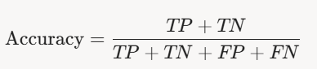
- Đo lường tỷ lệ dự đoán đúng (cả giả và thật) trên tổng số mẫu.

Độ chính xác của lớp (Precision)
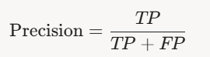
- Đo lường tỷ lệ dự đoán dương tính (ví dụ: thật) thực sự đúng.

Độ nhạy (Recall)
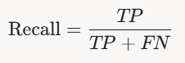​
- Đo lường tỷ lệ mẫu dương tính được mô hình phát hiện đúng.

F1-score
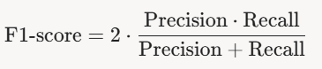​
- Trung bình điều hòa, cân bằng giữa precision và recall, hữu ích khi tập dữ liệu mất cân bằng.

Thiết lập thực nghiệm

File utils.py

Các thư viện sử dụng
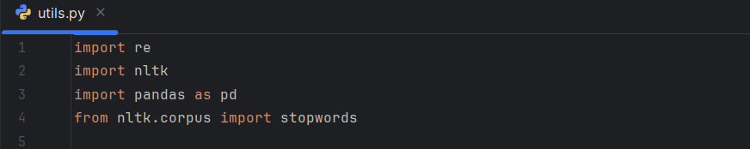
Giải thích:
- Re (Regular Expressions): Dùng để tìm kiếm, trích xuất, thay thế chuỗi theo các mẫu.
- Nltk (Natural Language Tookkit): Cung cấp nhiều công cụ và tập dữ liệu cho việc xử lý văn bản.
- Pandas: Phân tích và xử lý dữ liệu dạng bảng (DataFrame).
- Stopwords: Truy cập danh sách stopwords do nltk cung cấp.

Download stopwords
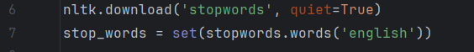

Loại bỏ stopswords
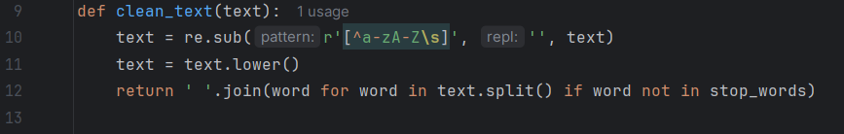

Load dataset
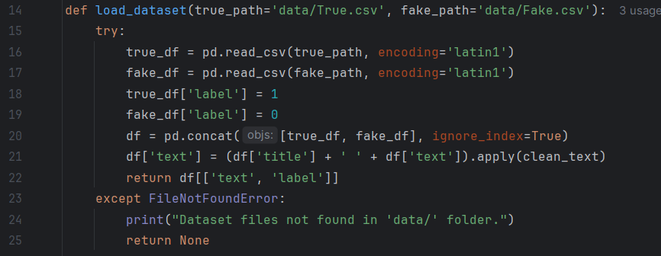
Giải thích:
- pd.read_csv: đọc dữ liệu từ file.csv.
- pd.concat: nối 2 tập dữ liệu.
- return: hàm trả về DataFrame có 2 feature (‘text’, ‘label’).

File train_naive_bayes.py

Các thư viện sử dụng
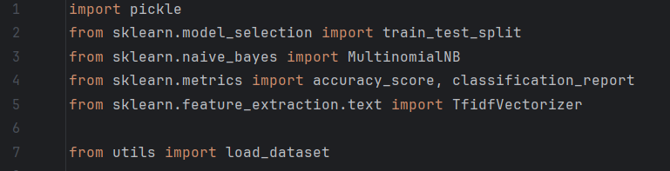
Giải thích:
- pickle: để lưu trữ là tải các đối tượng (object).
- train_test_split: chia tập dữ liệu thành train và test.
- MultinomiaNB: Thuật toán Naïve Bayes với phân phối đa thức.
- accuracy_score (tính độ chính xác), classfication_report (báo cáo chi tiết gồm precision, recall, f1-score cho từng loại nhãn phân loại).
- Tfidvectorizer (Term Frequency – Inverse Document Frequency): Biết đổi văn bản thô thành vector đặc trưng theo mô hình TD-IDF. Giúp xác định mức độ quan trọng của từ trong tài liệu.
- load_dataset: Gọi hàm load_dataset từ file utils.py.

Load dataset
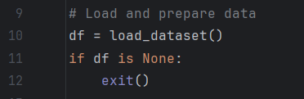

Chia tập dữ liệu
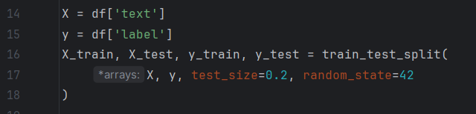
Giải thích:
- df[‘’]: Tách feature đầu vào.
- train_test_split: Hàm chia dữ liệu thành 2 hai phần:
+ Train set (X_train, y_train): 80% dữ liệu.
+ Test set (X-test, y_test): 20% dữ liệu.
+ random_state: Đảm bảo kết quả chia ngẫu nhiêu nhưng tái lập được.

Tiền xử lý

Giải thích:
- TfidVectorizer(max_features=5000): Tạo một đối tượng TfidVectorizer và chuyển văn bản sang vector TF-IDF. Giới hạn 5000 feature phổ biến nhất.
- tfidf.fit_transform: Ánh xạ dữ liệu văn bản thành ma trận TF-IDF.
- Tfidf.transform: Chuyển dữ liệu sang vector TF-IDF dựa trên từ vựng đã học.

Train model MutinomialBN

Giải thích:
- MultinomialBN: khởi tạo mô hình Naïve Bayes đa thức.
- .fit: Huấn luyện mô hình với dữ liệu đã vector hóa và nhãn tương ứng.

Dự đoán và đánh giá mô hình
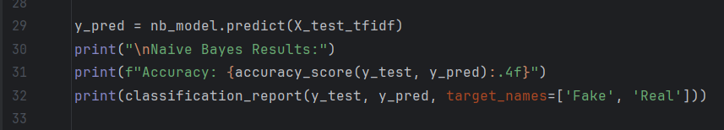
Giải thích:
- .predict: Dự đoán nhãn.
- Accuracy_score: độ chính xác.
- Classification_report: In báo cáo chi tiết về precision, recall, f1-score cho từng lớp.

Lưu mô hình
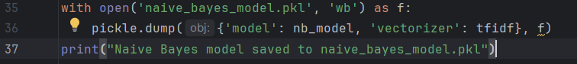

File train_BERT.py
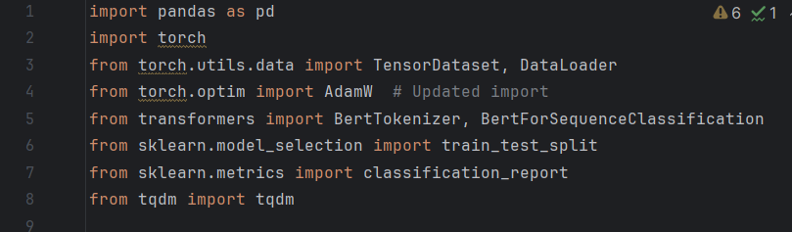
Giải thích:
- Torch, TensorDataset, DataLoader:
+ PyTorch là framework chính để xây mô hình deep learning.
+ TensorDataset: tạo dataset từ tensor.
+ DataLoader: để chia dữ liệu thành batch và shuffle.
- Adamw: trình tối ưu hóa phù hợp với transformer models.
- BertTokenizer, BertForSequenceClassification:
+ BertTokenizer: để mã hóa văn bản thành token mà BERT hiểu được.
+ BertForSequenceClassification: mô hình BERT sẵn sàng cho nhiệm vụ phân loại văn bản.
- Tqdm: hiển thị tiến trình vòng lặp (train/test loop) một cách trực quan.

Chuẩn bị dữ liệu
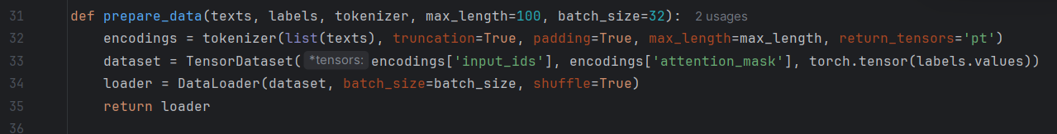
Giải thích:
- Tokenizer: Tokenizer toàn bộ danh sách texts, cắt/padding đến max_length, trả về tensor PyTorch.
- TersorDataset tạo dataset từ 3 phần:
+ input_ids.
+ attention_mask.
+ labels.
- DataLoader: Tạo loader để duyệt dữ liệu theo batch (dùng trong training).

Train model
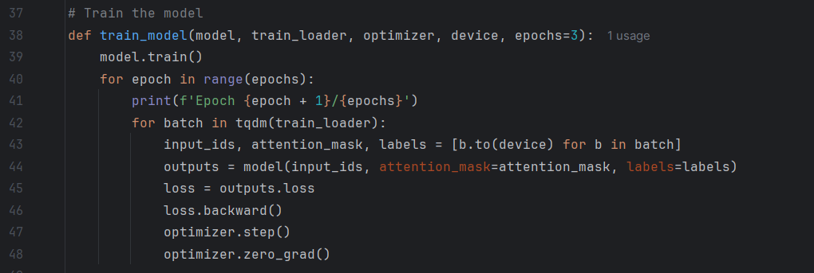
Giải thích
- .train: Bật chế độ huấn luyện (dropout, batchnorm active).
- .to: Đưa dữ liệu tên GPU (hoặc CPU nếu không có CUDA).
- Model(…, labels=labels): Forward pass + tính loss tự động qua labels.
- .backward: Tính gradient cho các tham số của mô hình.
- .step: Cập nhật trọng số.
- .zero_grad: Reset gradient trước vòng lặp tiếp theo.

Đánh giá mô hình
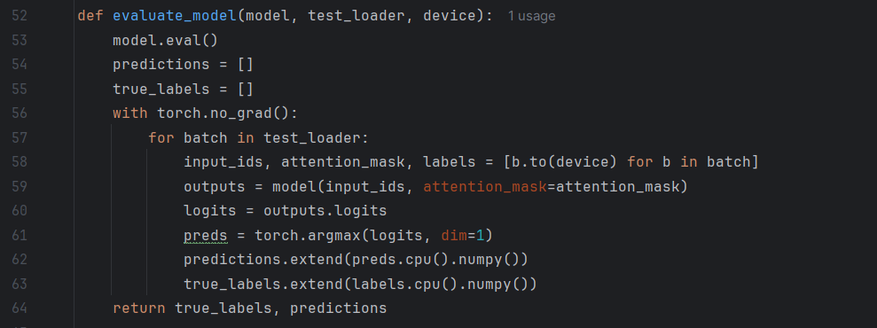
Giải thích
- .eval: Bật chế độ đánh giá (deactivates dropout, etc.).
- .no_grad: Không tính gradient.
- .logits: Output chưa softmax.
- .argmax: Lấy class có xác suất cao nhất.

File predict.py

Load BERT model
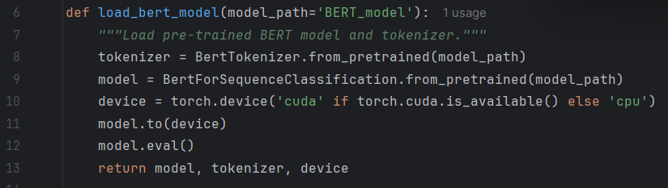

Load Naïve Bayes model
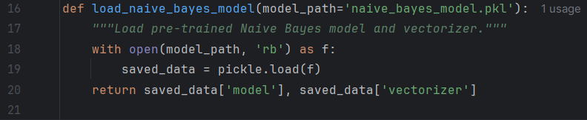

Dự đoán BERT model
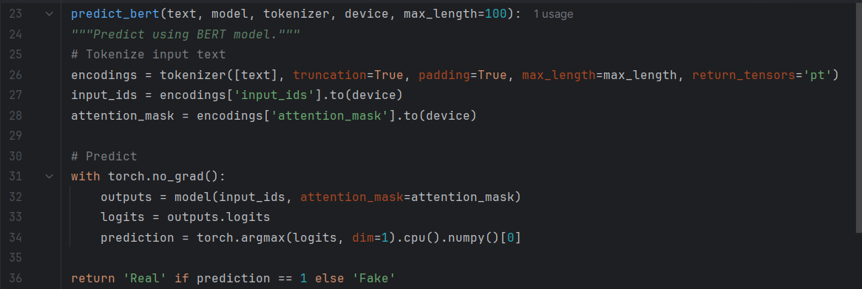

Dự đoán Naïve Bayes model
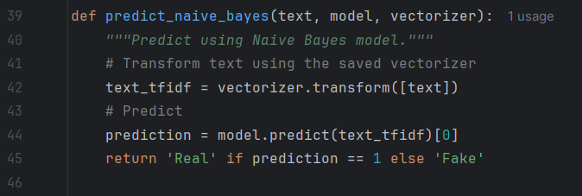

Dự đoán sử dụng cả hai mô hình BERT và Naïve Bayes
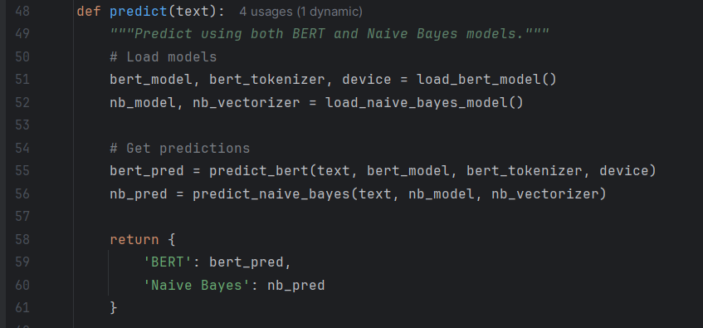

File app.py

Thư viện
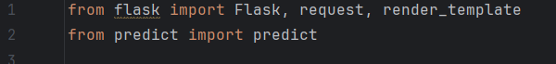
Giải thích:
- Flask: dùng để tạo một đối tựng ứng dụng web.
- Request: chứa thông tin về HTTP request mà server nhận được từ client (trình duyệt).
- Render_template: dùng để render (tạo ra) một file MTML từ thư mục templetes và gửi nó về cho trình duyệt của người dùng. Nó cho phép truyền dữ liệu từ Python sang HTML.

Khởi tạo đối tượng Flask


Định nghĩa route và hàm xử lý
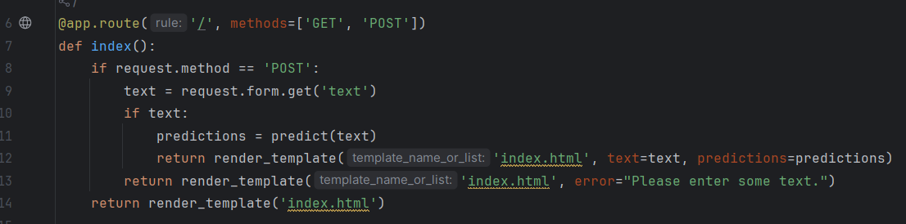

Chạy ứng dụng Flask
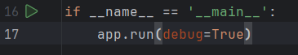

Kết quả và thảo luận

Kết quả đánh giá định lượng

Naïve Bayes model
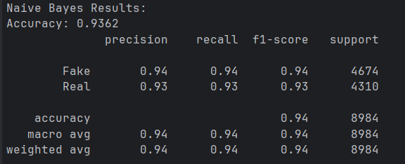

BERT model
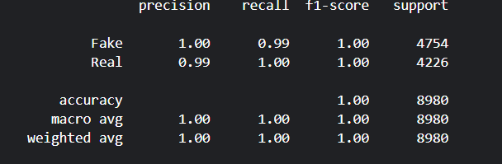

Bảng: So sánh hiệu suất của mô hình Naïve Bayes và mô hình BERT trên tập kiểm thử
Độ đo | Mô hình | Lớp "Fake" | Lớp "Real" | Trung bình (Macro Avg) | Trung bình (Weighted Avg) | Accuracy Toàn cục
Precision | Naïve Bayes | 0.94 | 0.93 | 0.94 | 0.94
 | BERT | 1.00 | 0.99 | 1.00 | 1.00
Recall | Naïve Bayes | 0.94 | 0.93 | 0.94 | 0.94
 | BERT | 0.99 | 1.00 | 1.00 | 1.00
F1-score | Naïve Bayes | 0.94 | 0.93 | 0.94 | 0.94
 | BERT | 1.00 | 1.00 | 1.00 | 1.00
Support | Naïve Bayes | 4674 | 4310 | 8984 | 8984 | 9.362
(Số lượng mẫu) | BERT | 4754 | 4226 | 8980 | 8980 | 1.2000

Ứng dụng Web

Input: fake news
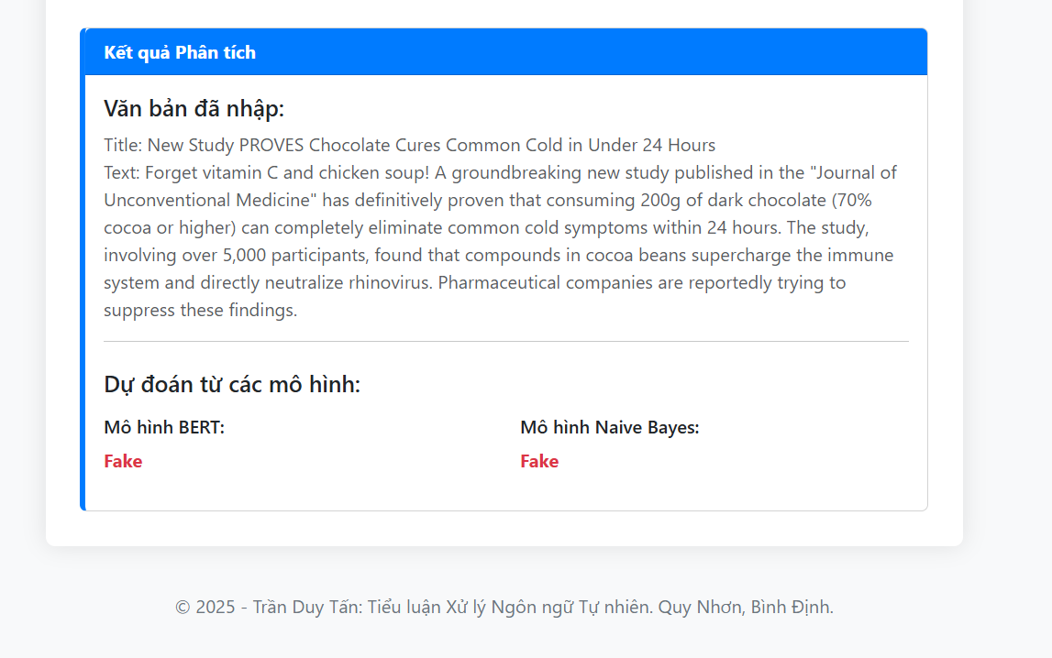

- Input: Real news
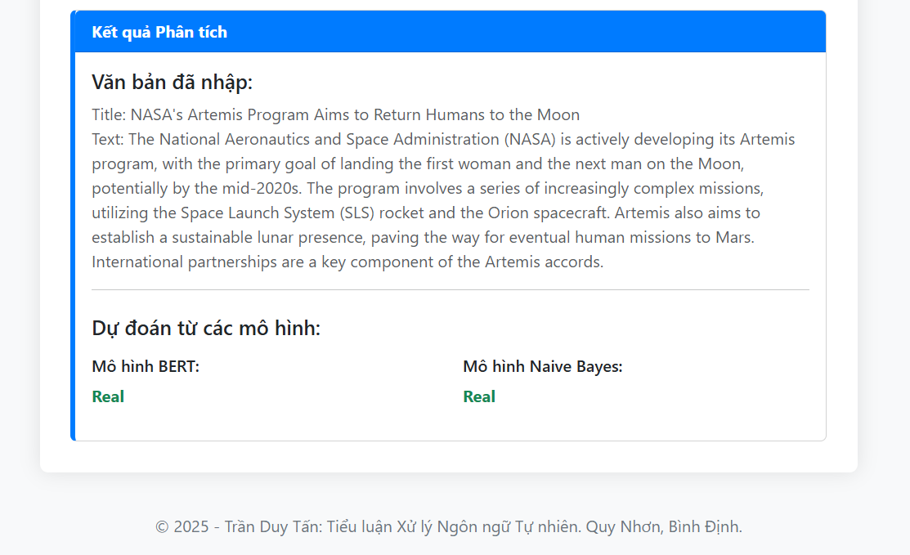

Thảo luận kết quả
Kết quả đánh giá định lượng và thử nghiệm trên ứng dụng web cho thấy những điểm nổi bật sau:
- BERT vượt trội về hiệu suất: Mô hình BERT đạt hiệu suất gần như hoàn hảo (Accuracy ~100%, F1-score ~1.00 cho cả hai lớp), vượt trội đáng kể so với Naïve Bayes (Accuracy ~93.62%, F1-score ~0.93-0.94). Điều này khẳng định sức mạnh của kiến trúc Transformer và cơ chế học ngữ cảnh sâu của BERT trong việc phân biệt tin giả và tin thật.
- Naïve Bayes là baseline hiệu quả: Mặc dù đơn giản hơn, Naïve Bayes vẫn cho thấy khả năng phân loại tốt, chứng tỏ hiệu quả của việc sử dụng đặc trưng TF-IDF trong các tác vụ phân loại văn bản cơ bản.
- Khả năng hiểu ngữ cảnh là then chốt: Sự khác biệt lớn về hiệu suất chủ yếu đến từ khả năng hiểu ngữ nghĩa và ngữ cảnh phức tạp của BERT, điều mà Naïve Bayes bị hạn chế do giả định độc lập về từ. BERT có thể nắm bắt các sắc thái tinh vi trong ngôn ngữ mà tin giả thường sử dụng.
- Minh chứng qua ứng dụng thực tế: Cả hai mô hình đều cho dự đoán chính xác trên các mẫu thử nghiệm rõ ràng (một tin giả và một tin thật điển hình) thông qua ứng dụng web, cho thấy tiềm năng ứng dụng thực tế.
- Cân nhắc về tài nguyên và độ phức tạp: Hiệu suất vượt trội của BERT đi kèm với yêu cầu tài nguyên tính toán (GPU) và độ phức tạp cao hơn so với Naïve Bayes. Lựa chọn mô hình cần cân nhắc yếu tố này.
- Vấn đề tiềm ẩn với kết quả tuyệt đối: Độ chính xác 100% của BERT trên tập kiểm thử cần được xem xét cẩn trọng, đảm bảo không có data leakage hoặc tập kiểm thử có thể chưa đủ tính thách thức để đánh giá toàn diện khả năng tổng quát hóa của mô hình.
Tóm lại, BERT là lựa chọn hàng đầu cho độ chính xác cao trong phát hiện tin giả, trong khi Naïve Bayes vẫn hữu dụng cho các giải pháp nhanh hoặc làm cơ sở so sánh. Các kết quả này nhấn mạnh tầm quan trọng của việc lựa chọn phương pháp biểu diễn văn bản và kiến trúc mô hình phù hợp với độ phức tạp của bài toán.

Kết luận
Nghiên cứu trong tiểu luận này đã đi sâu vào bài toán phát hiện tin giả bằng Xử lý Ngôn ngữ Tự nhiên (NLP), tập trung vào hai mô hình: BERT và Naïve Bayes.
- Kết quả nổi bật:
  - Mô hình BERT, nhờ kiến trúc Transformer tiên tiến, đạt độ chính xác ~100% và F1-score ~1.00, khẳng định sức mạnh vượt trội của các mô hình ngôn ngữ lớn trong việc xử lý thông tin phức tạp.
  - Mô hình Naïve Bayes, dù đơn giản, vẫn đạt độ chính xác ~93.62% và F1-score ~0.93-0.94, chứng minh hiệu quả như một giải pháp nhanh, tiết kiệm tài nguyên.
- Hạn chế:
  - Quy mô và sự đa dạng của bộ dữ liệu còn hạn chế, chưa phản ánh đầy đủ thực tế tin giả.
  - Việc tối ưu hóa tham số mô hình cần thêm thời gian và công sức.
  - Nghiên cứu chủ yếu tập trung vào văn bản, chưa khai thác sâu các yếu tố như nguồn tin hay cách lan truyền.
- Hướng phát triển tương lai:
  - Tích hợp các mô hình lớn hơn, phân tích đa phương tiện (hình ảnh, video).
  - Khai thác dữ liệu mạng xã hội, ngữ cảnh lan truyền, và phát triển AI giải thích được.
  - Xây dựng bộ dữ liệu chuẩn hóa, đặc biệt cho tiếng Việt.
Tóm lại, tiểu luận nhấn mạnh tiềm năng của NLP, đặc biệt là BERT, trong cuộc chiến chống tin giả, đồng thời mở ra những cơ hội cải thiện để xây dựng không gian thông tin minh bạch và đáng tin cậy hơn.

Tài liệu tham khảo.
[1] X. Zhou and R. Zafarani, "A survey of fake news: Fundamental theories, detection methods, and opportunities," ACM Comput. Surv. (CSUR), vol. 53, no. 5, pp. 1-40, Oct. 2020.
[2] K. Shu, A. Sliva, S. Wang, J. Tang, and H. Liu, "Fake news detection on social media: A data mining perspective," ACM SIGKDD Explor. Newsl., vol. 19, no. 1, pp. 22-36, Sep. 2017.
[3] D. M. Lazer, M. A. Baum, Y. Benkler, A. J. Berinsky, K. M. Greenhill, F. Menczer, et al., "The science of fake news," Science, vol. 359, no. 6380, pp. 1094-1096, Mar. 2018.
[4] V. L. L. M. S. C. d. O. E. C. G. V. G. A. Meel, P. and D. B. F. M. Ferreira, "Fake news: A survey of research, detection methods, and opportunities," Expert Syst. Appl., vol. 152, p. 113376, Aug. 2020.
[5] T. Mikolov, K. Chen, G. Corrado, and J. Dean, "Efficient estimation of word representations in vector space," in Proc. 1st Int. Conf. Learn. Represent. (ICLR), Scottsdale, AZ, USA, May 2013. [Online]. Available: arXiv:1301.3781
[6] J. Pennington, R. Socher, and C. D. Manning, "Glove: Global vectors for word representation," in Proc. Conf. Empir. Methods Nat. Lang. Process. (EMNLP), Doha, Qatar, Oct. 2014, pp. 1532-1543.
[7] P. Bojanowski, E. Grave, A. Joulin, and T. Mikolov, "Enriching word vectors with subword information," Trans. Assoc. Comput. Linguist., vol. 5, pp. 135-146, Dec. 2017.
[8] J. Devlin, M.-W. Chang, K. Lee, and K. Toutanova, "BERT: Pre-training of deep bidirectional transformers for language understanding," in Proc. Conf. North Am. Chapter Assoc. Comput. Linguist.: Hum. Lang. Technol. (NAACL-HLT), Minneapolis, MN, USA, Jun. 2019, pp. 4171-4186. [Online]. Available: arXiv:1810.04805.

